**河北省衡水中学2023届上学期高三年级四调考试**

**历 史**

**本试卷分第Ⅰ卷（选择题）和第Ⅱ卷（非选择题）两部分。共6页，总分100分，考试时间75分钟。**

**第Ⅰ卷（选择题 共48分）**

1. **选择题：本题共16小题，每小题3分，共48分。每小题只有一个选项符合题目要求。**

1．根据对殷墟卜辞的研究，商朝“周祭”与“特祭”并行，轮番而又周而复始地对先公先王先妣祭祀的制度，称“周祭”；只针对某些祖先进行的特殊祭祀，称“特祭”。由此可知，商朝

A．宗法制度较为完善 B．保留浓厚原始民主传统

C．儒家礼制得到尊崇 D．“天人合一”的观念盛行

2．秦朝时，奏事有面奏和书奏两种形式，只有具备一定身份等级的大臣和贵族才可以当面向皇帝反馈情况或请示皇命；书奏是具有上奏资格的官署或官员通过规定渠道呈递文书，请皇帝裁定审批。这一规定

A．体现了官僚政治的特点 B．加强对官员的监察力度

C．对地方形成有效的管理 D．旨在维护皇帝至上权威

3．史载，古国高昌原本有土地自由买卖的习惯。640年，唐灭高昌国，置高昌县，后来又设安西都护府进行统辖。自此以后，该地的土地自由买卖现象逐渐消失。造成这一变化的原因是

A．中央集权有利于回鹘发展 B．国家经济重心向南方迁移

C．经济区域化分工范围扩大 D．唐朝重视保护自耕农经济

4．《徐霞客游记》中的《粤西游记三》记载：“既而又南一里，过按察司……转而西向后宰门内。靖藩方结坛礼《梁皇忏》，置栏演《木兰传奇》，市酒传餐者，夹道云集，静闻果在焉。”这一记载有助于了解明朝

A．昆曲艺术的产生发展 B．市井生活的丰富多彩

C．地方监察体系的完善 D．少数民族的风俗习惯

5．19世纪40—60年代是外国人在华办报的垄断时期，对于外报带来的影响，一代办报人戈公振说：“外报之目的，为传教与通商而宣传，其为一己谋便利，夫何待言。当时教士与关吏，深入内地，调查风土人情，探刺机密，以供其国人之参考。”戈公振的这番言论旨在说明近代在华外报

A．旨在传播基督教教义 B．推动了中国报刊业的兴起

C．充当列强侵华的帮凶 D．加强了中国与世界的联系

6．20世纪30年代中期，四川地方当局曾拟议变卖成都皇城地产。这块地的产权属于四川大学，此举引起川大校方的激烈反对。四川大学号称“国立大学”，但实际却控制在地方军人之手。四川大学师生连续发表宣言，急电具有全国性影响的各大新闻单位披露消息，迫使四川省政府收回成命。这说明当时

A．国民政府已丧失对四川的有效统治 B．社会舆论对时局产生影响

C．大学师生结成了反封建的统一战线 D．知识阶层主导了社会走向

7．图1为漫画《奔向社会主义》。该漫画反映了当时人们

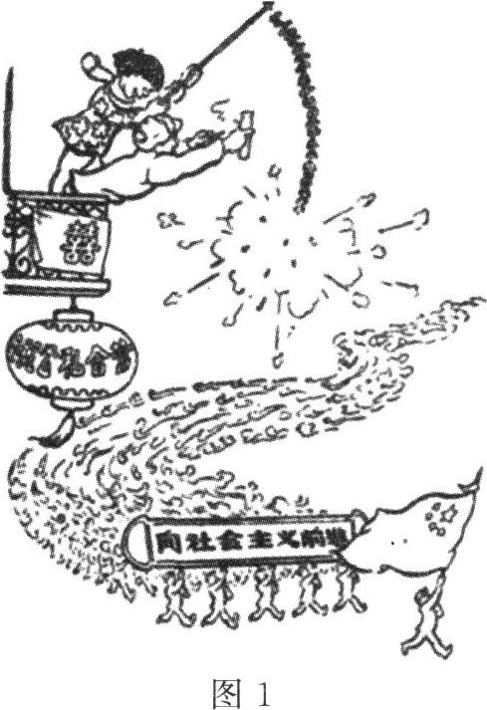

A．建设社会主义的热情和信心 B．对新生产关系的拥护

C．热烈庆祝经济体制改革成功 D．积极地拥护土地改革

8．亚历山大帝国时期，希腊—马其顿人作为统治民族，力图保持自己的“希腊性”，并将自己的文明强加于被统治民族之上。但面对具有数千年传统的埃及、巴比伦、印度文明，他们又不由自主地陷入了当地文明的氛围之中。这主要反映了

A．区域间文明具有多元化的特征 B．不同地区间文明的交融互鉴

C．亚历山大帝国被东方文明征服 D．古代东西方文明呈现开放性

9．第一次世界大战期间，美国政府组织绘制大量宣传漫画，广泛动员民众以各种途径参与战争，图2漫画内容为：“不想让德国人的脏鞋踏上美国？大量购入战争债券！”这一宣传漫画旨在

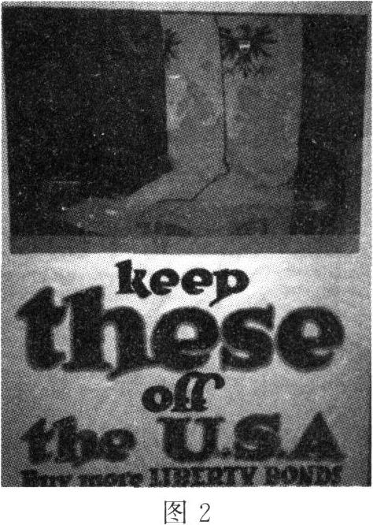

A．掠夺民众资产 B．塑造民族精神

C．抵制军国主义 D．维护国家利益

10．1917年3—4月，全俄有1/4的工业城市建立起了工人赤卫队，到7月在50%的城市有了赤卫队，到10月全俄工业城市赤卫队员总数达20多万人。这说明当时俄国

A．无产阶级人数增加 B．遭受国外势力武装干涉

C．沙皇专制统治瓦解 D．社会主义革命日渐成熟

11．图3为英国漫画家1934年创作的漫画《谁害怕大坏熊？》。漫画中法兰西女士讨好代表苏联的大熊：“它是只好好熊——乖乖熊——善良熊！我们必须给它一个我们的日内瓦小圆面包！”而远处躲在树后的希特勒则一脸惴惴不安。漫画意在

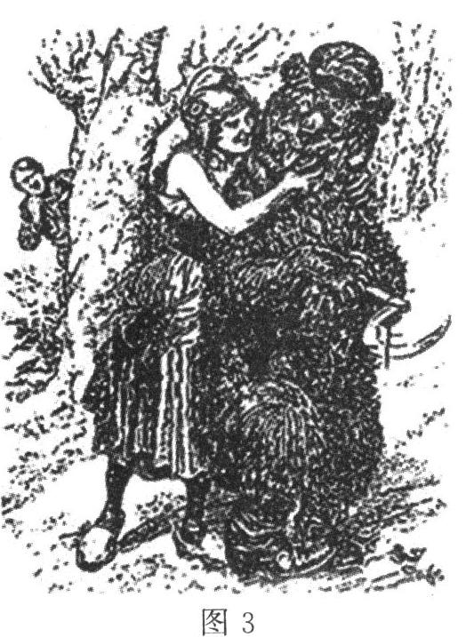

A．揭露德国法西斯扩张的阴谋 B．表达调整对苏联关系的意愿

C．倡导建立反法西斯统一战线 D．抹黑和丑化苏联的国际形象

12．1939年9月1日，德国法西斯入侵波兰，9月3日英法对德宣战……直至1940年5月10日德军进攻荷兰、比利时、卢森堡和法国之前，在这长达八个月的时间里，整个西线盟军在欧洲大陆上未与德军交战，出现了所谓“西线无战事”的局面。这一局面说明

A．东欧战火标志着第二次世界大战达到最大规模

B．西方国家从《慕尼黑协定》中吸取了教训

C．反法西斯同盟并未发挥应有的作用

D．绥靖政策是第二次世界大战爆发及扩大的重要原因

13．第二次世界大战后初期，加拿大的社会保障体系致力于“在个人努力与集体责任之间取得成功的平衡”；从20世纪50年代末起，为应对卫生服务及失业等问题，加拿大逐步建立起较为普遍的医疗保障以及失业保障制度，并不断推进保险覆盖范围和服务人群。这反映出加拿大

A．第三产业重要性日益凸显 B．社会经济繁荣推动了福利制度完善

C．国家治理兼顾效率与公平 D．政府积极推行新自由主义经济政策

14．亚非拉民族民主运动是20世纪的历史潮流……它首先在亚洲出现高潮，接着转向非洲和拉丁美洲，一浪高过一浪，殖民主义体系的堤坝一块块塌落。从20世纪40年代后期到70年代中期，大约30年左右时间，在亚非拉形成了一个新的民族独立国家体系。这一体系的形成

A．标志着世界殖民体系的崩溃 B．促进亚非拉独立运动的高涨

C．表明了第三世界国家的崛起 D．直接推动不结盟运动的兴起

15．基辛格曾告诫世人：由于共同敌人和威胁的消失，西方联盟的凝聚力下降，欧洲、日本与美国的利益冲突增多。同时，由于经济增长速度不同，日本、德国或欧盟及中国必将崛起。基辛格意在说明

A．世界多个力量中心开始崛起 B．中国的国际地位在提高

C．以美为首的盟国离心力加强 D．世界多极化趋势在加强

16．在北京发布的《国际形势黄皮书：全球政治与安全报告(2022)》指出，2020年以来，频繁发生的极端气候事件威胁到粮食安全、加剧贫困与不平等，并助长疫病蔓延。如果不采取行动，人类将难以承受气候变化所带来的严峻后果，应对气候变化的关键时刻已经到来。这表明

A．全球治理有待深化国际合作 B．应对气候变化成为首要任务

C．人类活动负面效应难以根除 D．中国新型发展理念影响提升

**第Ⅱ卷（非选择题 共52分）**

**二、非选择题：本题共4小题，共52分。**

17．（20分）2019年7月6日，中国浙江的良渚古城遗址入选《世界遗产名录》。阅读材料，回答问题。

**材料一** 良渚古城遗址，保护区的范围大概是14余平方公里，根据遗迹功能和类型，大概分为三类。第一类是“城址”，包括中心的宫殿区、内城、外城和古水系；第二类是“外围水利系统”，包括谷口高坝、平原低坝和山前长堤；第三类是分等级墓地，包括最高等级“反山”“瑶山”两处墓地、代表第二等级的“姜家山”墓地、代表第三等级的“文家山”墓地和位于外郭代表最低等级的“卞家山”墓地。

大约距今5300年前后，掌握识玉、用玉技术的古代先民开始大量迁徙到良渚，最早出现了“瑶山”墓地这样的最高等级的祭坛墓地。这个相对独立、人工营造的台地，不仅是良渚人进行特殊仪式活动的祭坛，而且作为最高等级人群的墓地使用。在祭坛上一共发现了12座大型墓葬。墓葬中陪葬的玉器显示出复杂又严格的用玉制度。在莫角山东坡的考古发掘中，发现了大量炭化稻米。

——秦岭《良渚的故事》

**材料二** 良渚的第一代考古人施昕更（1911—1939），1936年冬季发现了良渚遗址，并先后三次主持发掘工作。1938年，施昕更一边在浙南山区参加抗战游击，一边克服困难继续考古整理工作，五万余字、百余张图片的《良渚——杭县第二区黑陶文化遗址初步报告》得以在战火纷乱的上海正式出版堪称传奇。施昕更在卷首语写道：“这本报告，是随着作者同样的命运，经过了许多患难困苦的历程，终于出版了，虽然是值得欣慰的事，但是此书既成，反不忍卒读，更感慨万端！遥想这书的诞生地——良渚——已为敌人的狂焰所毁灭，大好河山，为敌骑践踏而黯然变色，这报告中的材料，也已散失殆尽，所以翻到这书的每一页，像瞻仰其遗容一样的含着悲怆的心情……然而，中国绝对不是其他民族可以征服了的，历史明明告诉我们，正因为有渊源悠久、博大坚强的文化，所以我们生存在这艰巨伟大的时代，更要以最大的努力来维护来保存我国固有的文化，不使其毁损毫厘，才可使每一个人都有了一个坚定不拔的信心！”

——据施昕更《良渚——杭县第二区黑陶文化遗址初步报告》等整理

(1)根据材料一并结合所学知识，说明良渚遗址对研究中华五千年文明史的实证价值。（9分）

(2)根据材料二并结合所学知识，就“施昕更与良渚”谈谈你的看法。（11分）

18．（10分）阅读材料，回答问题。

**材料一** 1925年，在俄共（布）第十四次代表大会上，斯大林代表党中央作政治报告，阐述实现国家工业化的必要性，提出要把俄国“从农业国变成能自力生产必需的装备的工业国。”他认为，苏联处在资本主义包围之中，为了不致成为资本主义世界的经济附庸，必须建立自己独立完整的社会主义经济体系，即把苏联建设成一个不仅能生产一般消费品，而且能生产各种机器和设备的国家。解决的办法是用行政命令、指令性计划的办法快速发展经济。具体讲，一是用计划保证优先发展重工业，一是用行政办法扩大内部的资金积累。1929年召开的联共（布）第十六次代表会议和苏维埃第五次代表大会批准了“五年计划”。在第一个“五年计划”的鼓舞下，苏联人民掀起了建设社会主义的高潮。

——摘编自崔连仲《世界通史》

**材料二** 1920—1929年，美国工业总产值几乎增长了50%；按全国人口平均的年收入从635美元增加到693美元。但是，全国收入集中在有产者手里，占总人口1%的人口平均的年收入，同时期里从7492美元增加到13114美元，约提高75%。广大人民群众的购买力没有很多提高。即将离职的美国总统柯立芝在1928年12月致国会的咨文中说：“全国可以满意地看看现在，乐观地展望将来。”

——摘编自李纯武、严志梁《简明世界通史》

(1)根据材料一并结合所学知识，概括苏联实施国家工业化的历史背景。（6分）

(2)根据材料并结合所学知识，指出美国与苏联工业发展状况的不同。（4分）

19．（10分）阅读材料，回答问题。

**材料** 1945年9月26日，英国《笨拙》杂志刊载漫画《三个世界》（图6），漫画中的鹰、狮子、熊分别代表着当时实力最强的三个国家。它们各自占据着一个地球，地球上的文字从左至右分别是gold（黄金）、sterling（英镑）、territorial power（领土权）。作者在漫画配文中写道：“看上去，要协商一致是一件非常困难的事情。”

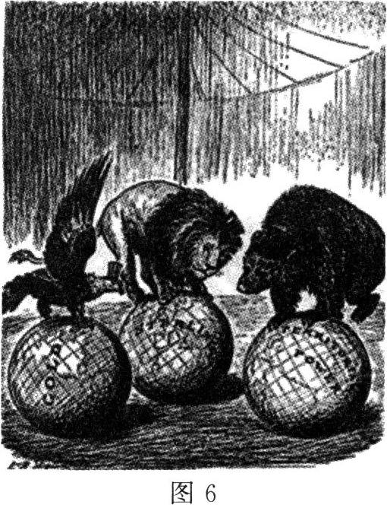

——吴广伦主编《老漫画中的美国史》

提取材料信息，对漫画塑造的三个国家形象加以阐释。

20．（12分）阅读材料，回答问题。

**材料** 20世纪是世界历史发生巨大变化的时期：民族解放运动席卷全球，殖民帝国崩溃、殖民体系瓦解及在此基础上现代民族国家普遍建立，为世界体系的政治结构奠定了具有普遍性的单元形态；世界体系经历裂变和重组、向全球统一的世界市场过渡，奠定了经济全球化的基础结构；科学技术不断取得革命性突破，由此带动了社会生产力的大发展。

——摘编自王斯德《世界通史》

结合所学知识，对“20世纪是世界历史发生巨大变化的时期”这一主题予以论证。（要求：论证充分，史实准确，表述清晰。）

**历史参考答案**

**一、选择题**

1．A【解析】从材料可知，商朝重视对祖先的祭祀，“周祭”与“特祭”并行，体现了商朝宗法制度较为完善，A项正确。“周祭”和“特祭”未涉及政治运作和决策流程，排除B项；商朝重视血缘关系，但儒家礼制尚未诞生，排除C项；“天人合一”指人与天的关系，与材料祭祀祖先不符，排除D项。

2．D【解析】根据“只有具备一定身份等级的大臣和贵族才可以当面向皇帝反馈情况或请示皇命”可得出面奏和书奏都体现了皇权之下的等级制度和皇权的至高无上，故这一规定旨在维护皇帝至上权威，D项正确。材料只能体现官僚政治的表现，不能体现其特点，排除A项；材料与监察无关，排除B项；材料没有涉及中央与地方的关系，排除C项。

3．D【解析】根据材料信息可知，高昌由“原本有土地自由买卖的习惯”到“土地自由买卖现象逐渐消失”的转折是唐朝灭高昌国、置高昌县、设安西都护府统辖，此时唐朝为封建土地私有制，自耕农经济占主导地位，政府对土地兼并持抑制政策，D项正确。高昌在安史之乱后才被回鹘侵占，排除A项；“国家经济重心向南方迁移”是在安史之乱后，排除B项；“经济区域化分工范围扩大”出现于明清时期，排除C项。

4．B【解析】根据“靖藩方结坛礼《粱皇忏》，置栏演《木兰传奇》，市酒传餐者，夹道云集，静闻果在焉”可知，这描述了当时粤西地区丰富的市井生活，这一记载有助于了解明朝市井生活的丰富多彩，故选B项。昆曲产生于江浙地区，和粤西无关，排除A项；材料内容反映的是市井生活，和监察体系以及少数民族的风俗习惯无关，排除C、D两项。

5．C【解析】材料“当时教士与关吏，深入内地，调查风土人情，探刺机密，以供其国人之参考”体现的是当时近代在华外报充当列强侵华的帮凶，C项正确。传播基督教是他们的借口，排除A项；B、D两项与材料无关，排除。

6．B【解析】四川大学师生连续发表宣言，利用媒体和社会舆论的力量迫使省政府收回变卖成都皇城地产成命，反映出社会舆论对时局产生了影响，B项正确。材料并未强调国民政府与四川地方政府的关系，排除A项；材料没有体现大学师生结成了反封建统一战线，排除C项；仅此一个事例不足以说明知识阶层主导了社会走向，排除D项。

7．B【解析】由漫画中的“公私合营”可知，该漫画反映的是对资本主义工商业的改造，B项正确。1956年三大改造完成后进入社会主义建设阶段，排除A项；漫画反映的是对资本主义工商业的改造，排除C、D两项。

8．B【解析】根据材料可知，在亚历山大帝国时期，希腊—马其顿人一方面力求保持自己的文化特性，同时还接受了埃及等地的文化，这表明不同地区间文明的交融互鉴，B项正确。“区域间文明具有多元化的特征”符合史实，但和材料主旨不符，排除A项；C项中“被东方文明征服”说法欠妥，排除；材料为区域间文明互鉴，但不能说明东西方文明呈现开放性，排除D项。

9．D【解析】结合材料及所学可知，第一次世界大战后期，美国决定参战，以宣传漫画的形式动员民众以购买债券、参加军队救助伤员、运输物资等多种途径支援战争，有利于激发民众斗志、加速战争胜利，符合维护国家利益的现实需要，D项正确。材料体现不出掠夺民众资产，排除A项；塑造民族精神不符合材料主旨，排除B项；抵制军国主义不是美国政府组织绘制大量宣传漫画的主要目的，排除C项。

10．D【解析】材料显示，这一时期建立工人赤卫队的俄国城市增多，队员总数增加，说明更多的工人被武装起来，推动了社会主义革命的爆发，D项正确。工人赤卫队队员总数的增加并不代表无产阶级人数增加，排除A项；B、C两项在材料中无法体现且与史实不符，排除。

11．B【解析】根据材料“1934年创作的漫画《谁害怕大坏熊？》”可知，1934年希特勒继任德国总统，德国法西斯威胁欧洲安全，法国为了遏制法西斯对本国的威胁，开始调整对苏联的关系，B项正确。材料没有体现法西斯扩张的阴谋，只是在讲法国与苏联的关系导致德国不安，排除A项；反法西斯统一战线是在1942年建立，排除C项；抹黑和丑化苏联的国际形象与材料内容不符，排除D项。

12．D【解析】材料反映了1939年德国入侵波兰，英法实际上仍然奉行绥靖政策宣而不战，导致战争进一步扩大，说明第二次世界大战爆发及扩大的重要原因之一是英法等国的绥靖政策，D项正确。太平洋战争的爆发标志着第二次世界大战达到最大规模，排除A项；材料体现的是西方国家并未从《慕尼黑协定》中吸取教训，排除B项；世界反法西斯同盟建立于1942年，德军入侵波兰时还没有建立世界反法西斯同盟，排除C项。

13．C【解析】根据材料“加拿大的社会保障体系致力于‘在个人努力与集体责任之间取得成功的平衡’”并结合所学知识可知，加拿大在建立福利制度时，注重兼顾效率与公平，C项正确。材料没有体现第三产业，排除A项；加拿大是以国家为主体完善福利制度，未提及社会经济繁荣，排除B项；材料没有涉及新自由主义经济政策，排除D项。

14．C【解析】依据材料可知，20世纪40年代后期到70年代中期，亚非拉民族民主运动的高涨，推动了亚非拉民族独立国家体系的形成，表明了第三世界国家的崛起，C项正确。世界殖民体系的崩溃是在20世纪90年代，排除A项；材料反映的是亚非拉民族民主运动的高涨推动了亚非拉民族独立国家体系的形成，而非亚非拉民族独立国家体系的形成促进亚非拉独立运动的高涨，B项因果倒置，排除；不结盟运动兴起于1961年，与材料时间不符，并且与亚非拉民族独立国家体系的形成无关，排除D项。

15．D【解析】据材料可知，材料的主旨是强调冷战结束后，美国对世界的控制力下降，而欧洲、日本、中国等国家和地区的国际地位上升，这说明当今世界多极化趋势在加强，D项正确。A项所述不符合史实，也不符合材料主旨，排除；材料不仅涉及中国的国际地位上升，还提到了欧洲、日本的发展以及美国的控制力下降等内容，排除B项；C项不是材料主旨，排除。

16．A【解析】结合材料及所学知识可知，当前国际社会面临气候变化、粮食安全、地区冲突、强权政治、种族歧视、贫富不均等众多问题，全球治理遭遇严峻挑战，世界各国家地区需要协同合作、达成共识，共同应对一系列国际社会治理难题，A项正确。材料只体现了“应对气候变化的关键时刻已经到来”，并未提到应对气候变化成为首要任务，排除B项；人类活动负面效应难以根除表述太绝对，排除C项；材料体现不出中国新型发展理念影响力的提升，排除D项。

**二、非选择题**

17．(1)良渚遗址出现在距今5300年前后，成为实证中华五千年文明史的圣地；遗址的遗存类型丰富、格局完整，体现出早期国家的基本特征（良渚遗址有雄伟的宫殿、王陵和金字塔高台，层级分明的等级墓地，代表权力与信仰的玉器和祭坛）；遗址有庞大的水利系统，发达的稻作文明，是中华早期农耕文明的实证。（9分）

(2)作答内容应包括两个角度：

对施昕更的考古贡献和爱国精神作简要叙述。（8分）结合对施昕更的评价谈谈自己的责任与担当。（3分）

示例：施昕更三次主持良渚遗址的发掘工作，一边积极参加抗日卫国战争，一边分秒必争地进行考古。他克服困难写成《良渚——杭县第二区黑陶文化遗址初步报告》，向世人展示了中华文明的起源，他的研究成果倾注着对家乡的眷恋和对中华文明的热爱，体现了强烈的民族自信和文化自信，具有强烈的爱国精神和民族精神。他的行为谱写了一首文化救国、文化兴国的赞歌。我们应该学习施昕更的伟大精神，担负起时代责任、民族使命。

18．(1)背景：经过新经济政策，苏联基本完成了国民经济的恢复；列宁逝世后，斯大林的领导地位逐步确立；苏联长期落伍于欧美发达资本主义国家，工业体系不完备；苏联处于资本主义国家包围之中。（6分，任答3点即可）

(2)苏联：努力向工业化过渡；政府决定用行政命令、指令性计划的办法快速发展重工业。（2分）

美国：已经完成工业化并快速发展；政府实行自由放任的经济政策。（2分）

19．示例一：

作者给漫画起名《三个世界》，并在漫画中表达了英、美、苏在战后争夺世界霸权，相互对立、三足鼎立的观点。英国在第二次世界大战中实力削弱，失去了原有的世界霸权地位；美国在第二次世界大战中实力得到增强，综合国力强大；苏联军事实力增强，扩大了在东欧的势力范围；第二次世界大战后，以欧洲为中心的世界格局转变为两极格局。实际上，英国战后实力衰弱，已无法与美苏抗衡。所以，漫画应该命名为《两个世界》。（10分）

示例二：

作者认为“要协商一致是一件非常困难的事情”，准确地预测了第二次世界大战之后世界局势的演变。第二次世界大战结束之后，英美苏战时同盟的基础不复存在。美国战后在全球进行扩张，苏联努力扩大自己在东欧的影响，与美国发生了尖锐矛盾。英美、苏联的国家利益存在严重冲突，意识形态尖锐对立。1947年，杜鲁门发表“杜鲁门主义”的演说，对苏联发动冷战。1949年，美国和英国等国成立“北约”，1955年，苏联和其他东欧国家成立“华约”，两极格局正式形成。（10分）

20．示例：

首先，民族解放运动进一步发展，尤其在第二次世界大战后，殖民体系瓦解、现代民族国家普遍建立，自主选择发展道路，促进了世界政治民主化的发展。其次，随着生产要素在全球范围内的自由流动和优化配置，特别在冷战结束后，世界市场机制得到普遍认同，经济全球化逐渐出现高潮，世界经济日益成为紧密联系的整体。此外，20世纪初，现代物理学理论的创立，推动了现代科学革命和技术革命，为工业文明的扩展提供技术支撑，科技发展推动全球性的资本、劳动力 等要素的流动，带来了社会生产力的大发展。（10分）综上，政治、经济、科技等的发展使世界各区域联系成一个互相依存、不可分割的整体，促进了20世纪世界历史的发展。（2分）